## Aula 1 - Introdução ao Equilíbrio Químico

O equilíbrio químico consiste num processo dinâmico onde as quantidades de *reagentes e produtos se mantêm constantes*. Isto só ocorre quando o sistema se encontra fechado e neste caso dizemos que a *velocidade da reação direta é igual à velocidade da reação inversa*, mas a reação não para de acontecer.

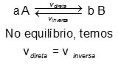

É interessante notar que a constante de equilíbrio (K) indica as quantidades de reagentes e produtos que coexistem quando o sistema atinge o equilíbrio numa condição de temperatura constante ou mais especificamente, numa dada temperatura.

O equilíbrio químico pode ser expresso através de uma equação chamada de expressão da constante de equilíbrio (K):

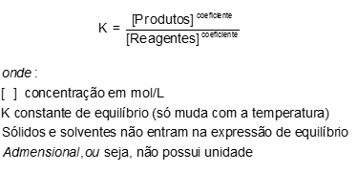

*É sempre importante deixar bem claro que o equilíbrio é uma condição onde as velocidades (direta e inversa) se igualam, podendo as concentrações serem elas iguais ou diferentes. Observe os diagramas ao lado que ilustram essas condições:*

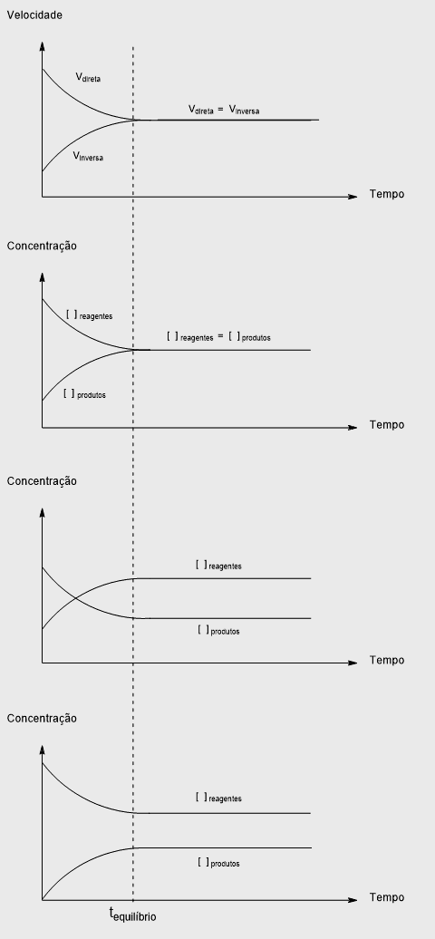

## Aula 2 - Conceito de Equilíbrio Químico - Parte 1

O equilíbrio químico consiste num processo dinâmico onde as quantidades de *reagentes e produtos se mantêm constantes*. Isto só ocorre quando o sistema se encontra fechado (sistema fechado troca energia com o ambiente, mas não troca matéria) e neste caso dizemos que a *velocidade da reação direta é igual à velocidade da reação inversa*, mas a reação não para de acontecer.

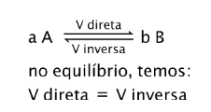

## Aula 3 - Conceito de Equilíbrio Químico - Parte 2

Para um sistema fechado entrar na condição de equilíbrio químico é necessário apenas que as velocidades (direta e inversa) se igualem, *podendo as concentrações serem elas iguais ou diferentes. Observe os diagramas ao lado que ilustram essas condições:*

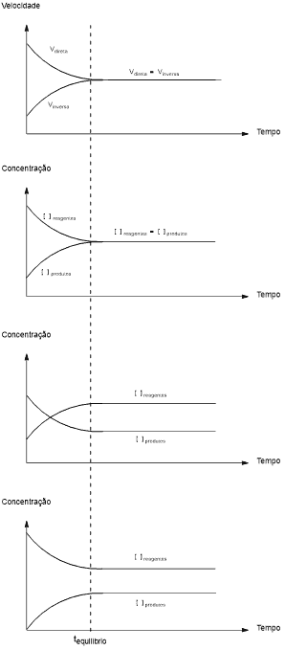

## Aula 4 - Expressão da Constante de Equilíbio I

A constante de equilíbrio (K) indica as quantidades de reagentes e produtos que coexistem quando o sistema atinge o equilíbrio numa condição de temperatura constante ou mais especificamente, numa dada temperatura.

O equilíbrio químico pode ser expresso através de uma equação chamada de expressão da constante de equilíbrio (K):

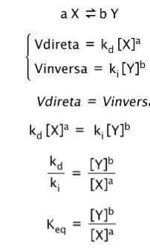

Em geral as constantes de equilíbrio podem ser escritas sempre da seguinte maneira:

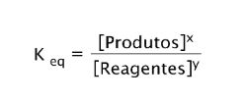

Observações:

* [ ] concentrações em mol/L;
* Sólidos não participam do equilíbrio químico;
* Constantes são adimensionais;
* Valor da constante só varia com a temperatura;
* x e y são os coeficientes estequiométricos da equação balanceada.

## Aula 5 - Expressão da Constante de Equilíbio II

Expressar corretamente a constante de equilíbrio químico e de fundamental importância e algumas observações são relevantes:

1. Ao multiplicarmos uma equação de equilíbrio químico, digamos por um fator x, a constante será elevada a esse fator x de multiplicação:

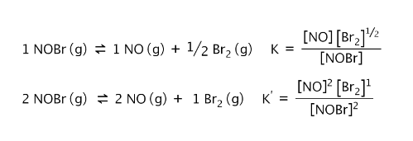

2. Ao invertermos uma equação, a nova constante é escrita como sendo a inversa da outra:

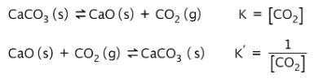

3. A constante de equilíbrio de uma equação global é a produto das constantes das etapas:

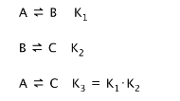

## Aula 6 - Cálculo da Constante de Equilíbrio I

Basicamente temos duas maneiras clássicas de calcular a constante de um sistema em equilíbrio químico:

* Sistema em equilíbrio
* Tabela (início / reage / forma)

Calcular a constante de um equilíbrio é a maneira de expressar através de números se uma determinada reação, sob uma dada temperatura, possui maior quantidade de reagentes ou produtos, ou seja, uma maneira de expressar o rendimento da reação.

Considere o exemplo:

Entre as reações abaixo, seguidas das respectivas constantes de equilíbrio.

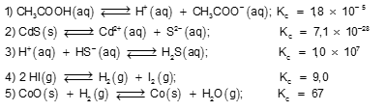

Assinale aquela que uma vez atingido o equilíbrio, a partir das quantidades estequiométricas dos reagentes, está mais deslocada:

* Para a direita:  
  Reação 3, devido ao seu maior valor de Kc
* Para a esquerda:  
  Reação 2, devido ao menor valor de Kc

*O termo “deslocada(o)para” deve ser entendido como maior quantidade de reagentes ou produtos.

Vamos agora aos cálculos da constante de equilíbrio

Exemplo 1

Um equilíbrio onde todos os componentes são gasosos é representado pela seguinte equação



As concentrações, em mols/litro, são:

[A2] = 0,50; [AB3] = 0,20; [B2] = 1,0;

Deste modo, calcule o valor da constante desse equilíbrio (Kc).

Primeiramente devemos montar a expressão da constante de equilíbrio químico:



Agora é só substituir os valores fornecidos pelo próprio exercício:



Exemplo 2

(UNICAMP) Em um recipiente de 1,0 dm3 introduz-se 0,10 mol de butano gasoso que, em presença de um catalisador, isomerisou-se em isobutano:



A constante desse equilíbrio é 2,5 nas condições do experimento. Qual a concentração em mol/dm3 do isobutano no equilíbrio?

Neste caso devemos calcular as concentrações no equilíbrio a partir do valor da constante fornecida. Consideraremos *x* a quantidade de reagente e produto formada na reação uma vez que não foi indicada essa quantidade no exercício:

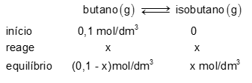

Note que a quantidade consumida de butano e a formada de isobutano é igual ( *x* mol/dm3) devido a proporção estequiométrica entre eles ser de 1:1.

Com os valores das concentrações de reagentes e produtos calculadas, mas ainda em função de *x*, podemos substituir os valores na expressão de equilíbrio:

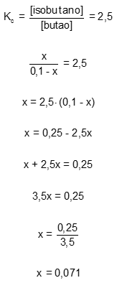

Finalmente temos a concentração de isobutano no equilíbrio, sendo ela igual a 0,017 mol/dm3. Também podemos calcular a concentração de butano no equilíbrio pela subtração do valor que reagiu:

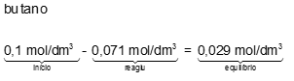

(FUVEST) N2O4 e NO2, gases poluentes do ar, encontramse em equilíbrio, como indicado:



Em uma experiência, nas condições ambientes, introduziu-se 1,50 mol de N2O4 em um reator de 2,0 litros. Estabelecido o equilíbrio, a concentração de NO2 foi de 0,060 mol/L. Qual o valor da constante Kc, em termos de concentração, desse equilíbrio?

Para a resolução deste exercício também devemos aplicar a tabela de início / reage / equilíbrio, mas antes deve-se calcular a concentração inicial do reagente em mol/L:

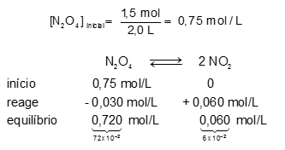

Observe que a quantidade de N2O4 consumida foi de 0,030 mol/L, ou seja, a metade da quantidade de NO2 formada uma vez que proporção estequiométrica é de 1:2 respectivamente.

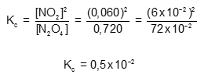

Observação: Os exercícios resolvidos anteriormente não consideram unidade para as constantes de equilíbrio, ou seja, a constante K é adimensional. Na química do ensino superior há argumentos químicos que mostram que a constante (qualquer que seja) não apresenta unidade; porém, alguns autores de ensino médio e vestibulares consideram constantes de equilíbrio com unidade. É sempre importante o aluno atentar a este fato e ficar alerta principalmente ao vestibular que irá prestar para não ser pego de surpresa.

## Aula 7 - Cálculo da Constante de Equilíbrio II

*(FUVEST) N2O4 e NO2, gases poluentes do ar, encontram-se em equilíbrio, como indicado:*



*Em uma experiência, nas condições ambientes, introduziu-se 1,50 mol de N2O4 em um reator de 2,0 litros. Estabelecido o equilíbrio, a concentração de NO2 foi de 0,060 mol/L. Qual o valor da constante Kc, em termos de concentração, desse equilíbrio?*

Para a resolução deste exercício também devemos aplicar a tabela de início / reage / equilíbrio, mas antes deve-se calcular a concentração inicial do reagente em mol/L:

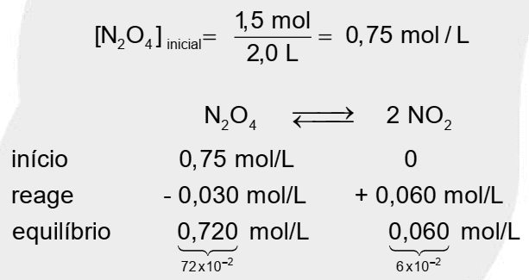

Observe que a quantidade de N2O4 consumida foi de 0,030 mol/L, ou seja, a metade da quantidade de NO2 formada uma vez que proporção estequiométrica é de 1:2 respectivamente.

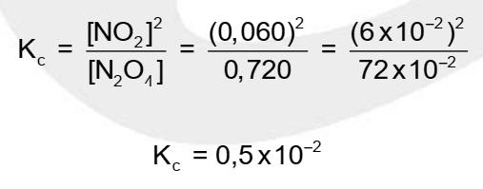

Observação: Os exercícios resolvidos anteriormente não consideram unidade para as constantes de equilíbrio, ou seja, a constante K é adimensional. Na química do ensino superior há argumentos químicos que mostram que a constante (qualquer que seja) não apresenta unidade; porém, alguns autores de ensino médio e vestibulares consideram constantes de equilíbrio com unidade. É sempre importante o aluno atentar a este fato e ficar alerta principalmente ao vestibular que irá prestar para não ser pego de surpresa.

## Aula 8 - Equilíbrio Gasoso

O equilíbrio gasoso é um caso específico de equilíbrio químico que ocorre quando o sistema é homogêneo gasoso, ou seja, quando todos os componentes da reação se encontram no estado gasoso. Também pode ser chamado de equilíbrio em termos de pressões parciais.

A diferença é que neste ponto utilizamos as pressões parciais de cada gás no sistema em equilíbrio.

Vamos recordar alguns pontos do estudo dos gases:

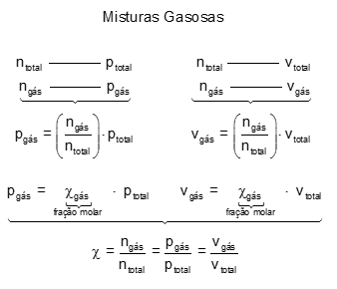

Observe o exemplo:

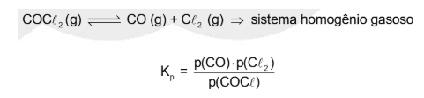

Podemos generalizar o equilíbrio gasoso da seguinte maneira:

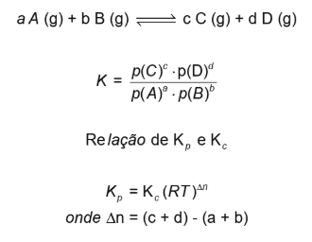

## Aula 9 - Grau de Equilíbrio (α)

O grau de equilíbrio (α) é relação matemática entre a quantidade (em mol) de um reagente que foi consumido até alcançar o equilíbrio químico, pela quantidade também em mol deste reagente no início da reação.



Observe um exemplo de como podemos calcular o grau de equilíbrio:

Exemplo 1

Considere o equilíbrio dado pela seguinte equação



Inicialmente colocou-se para reagir 1mol de cada um dos reagente em um recipiente de um 1 L de capacidade. Após 200 segundos de reação, as concentrações não mais se alteraram, estabelecendo-se assim o equilíbrio. Neste ponto restou 0,20 mol/L de CO. Calcule o grau de equilíbrio.

Como no início tínhamos 1 mol em 1 L, a concentração de CO e NO2 eram equivalentes a 1 mol/L. Passado o tempo até atingir o estado de equilíbrio, nota-se que 0,80 mol/L de cada um deles foram consumidos, restando assim 0,20 mol/L.

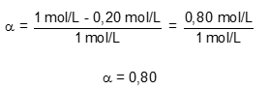

Como o grau de equilíbrio é um número adimensional, podemos escrevê-lo em porcentagem. Sendo assim, um α = 0,80 equivale a um consumo de 80% da quantidade inicial do reagente.

Exemplo 2

Num recipiente de paredes rígidas e com capacidade de 2,0 L, foram aquecidos 2,0 mol de PCl5, sendo este decomposto em PCl3 e Cl2, de acordo com a seguinte equação:



Atingido o equilíbrio químico, o pentacloreto de fósforo estava 40% dissociado em seus produtos. Calcule a constante de equilíbrio químico em função das concentrações em mol/L.

Primeiramente vamos considerar que a concentração de PCl5 no início do experimento era de 1,0 mol/L e em seguida passamos para a montagem da tabela (início / reage / equilíbrio). Note que já sabemos o quanto de PCl5 foi consumido através do valor do grau de equilíbrio de 40%.

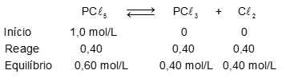

Com os valores das concentrações dos componentes do equilíbrio podemos agora calcular a constante de equilíbrio.

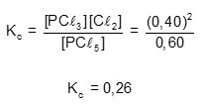

Em resumo, podemos considerar as seguintes condições para o grau de equilíbrio:

Grau de equilíbrio tendendo a zero

Indica um baixo rendimento, ou seja, pouca formação de produtos, sobrando grandes quantidades de reagentes que não sofreram reação química.

Grau de equilíbrio tendendo a 1

Indica um alto rendimento da reação (próximo de 100%), ou seja, grande parte dos reagentes foram convertidos em produtos

## Aula 10 - Quociente Reacional (Qc)

O constante de equilíbrio químico é válida somente para um caso bem particular: quando as velocidades das reações direta e inversa são iguais e as quantidades de reagentes e produtos não mais se alteram. Isto ocorre em sistemas fechados a uma temperatura constante. Por outro lado, a divisão das concentrações de produtos por reagentes fora do estado particular de equilíbrio químico é chamado de quociente reacional (Qc).

O quociente reacional (Qc) é uma ferramenta bastante útil para indicar se um determinado processo se encontra no equilíbrio, se já passou pelo equilíbrio ou se ainda não chegou, sob determinadas condições de temperatura constante.

Podemos resumir da seguinte maneira:

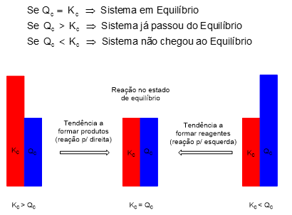

Geralmente o valor da constante de equilíbrio é fornecida no texto da questão e assim devemos calcular o valor do quociente reacional para saber o estado em que o sistema fornecido se encontra.

## Aula 11 - Deslocamento de Equilíbrio em Função da Concentração

Um sistema em equilíbrio pode ser perturbado por uma variação na temperatura, na pressão ou então na concentração de reagentes e produtos, mas não é alterado pela presença de catalisador. Segundo princípio de Le Châtelier, essa perturbação fará com que o sistema sofra uma modificação em sua posição de equilíbrio para anular o este efeito.

Variação nas concentrações de reagentes e produtos

Podemos adicionar ou então retirar certa quantidade de reagentes e produtos de um sistema em equilíbrio e isto fará com que a reação sofra um deslocamento.

Ao adicionarmos um componente no equilíbrio, este irá se deslocar no sentido de consumir a quantidade adicionada, ou seja, colocando mais reagentes o equilíbrio se desloca no sentido dos produtos; adicionando mais produtos a reação desloca-se para os reagentes.

Vale lembrar que ao retirar (diminuir a concentração) de um determinado componente, o equilíbrio sempre irá se descolar para “repor aquilo que está faltando”.

## Aula 12 - Deslocamento de Equilíbrio em Função da Pressão

O aumento da pressão em um sistema em equilíbrio causa um deslocamento para o “lado” de menor volume, ou seja, menor número de mol de gases.

Observe o exemplo abaixo:

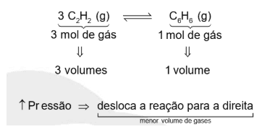

Algumas observações são importantes que os alunos estejam sempre atentos ao analisarem questões de deslocamento de equilíbrio em função da pressão:

* A variação da pressão não altera o valor da constante de equilíbrio numa dada temperatura constante;
* Para reações onde o volume de reagentes é igual ao de produtos, a variação da pressão não exerce nenhuma influencia no equilíbrio, ou seja, não há descolamento



* A introdução de um gás inerte ou então um gás que não reaja com nenhum dos componentes da reação, mesmo alterando a pressão total do sistema, não causa deslocamento do equilíbrio.

## Aula 13 - Deslocamento de Equilíbrio em Função da Temperatura

O aumento da temperatura num sistema em equilíbrio causa um deslocamento no sentido da reação endotérmica. Para sabermos qual o sentido da reação endotérmica devemos verificar o valor da variação de entalpia fornecida no exercício. Vale lembrar que o sinal da variação de entalpia está sempre relacionado com a reação no sentido direto (da esquerda para a direita).

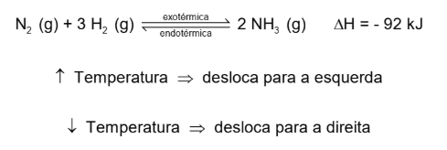

Atenção: vale lembrar que apenas a variação da temperatura modifica o valor da constante de equilíbrio.

